95年度各級學校學生運動持續時間與項目
95年度各級學校學生在運動持續時間、主要的運動項目上，以學期平時週間（週一至週五）時間、平時學期週末假日及寒暑假等三種不同時間段落作比較，各級學校學生反應結果分述如下：
一、每次運動持續時間
（一）國小學生運動持續時間
國小學生在運動持續時間上，在平時學期週間時間，每次運動持續達30分鐘以上比率者為61.8％、在平時學期週末假日為67.2％、在寒暑假則為70.2％，整體而言國小學生每次運動時間持續達30分以上者，不論於何種時間階段皆有六成以上，且週末假日高於上課時間，寒暑假又高於平常之週末假日。
（二）國中學生運動持續時間
國中學生在運動持續時間上，在平時學期週間時間，每次運動持續達30分鐘以上比率者為64.0％、在平時學期週末假日為64.3％、在寒暑假則為68.4％，整體而言國中學生在不同時間階段，每次運動時間持續達30分以上者亦有六成以上，且寒暑假又高於平常之週間及週末假日。
（三）高中生運動持續時間
高中學生在運動持續時間上，在平時學期週間時間，每次運動持續達30分鐘以上比率者為62.9％、在平時學期週末假日為56.6％、在寒暑假則為62.5％，整體而言高中生不論於何種時間階段，每次運動時間持續達30分以上者接近六成以上，但週末假日反而低於平時上課時間，而平時週間的時間與寒暑假時間大致相同。
（四）大專生運動持續時間
大專生在運動持續時間上，在平時學期週間時間，每次運動持續達30分鐘以上比率者為62.0％、在平時學期週末假日為48.7％、在寒暑假則為56.3％，整體而言大專生，每次運動時間持續達30分以上之比率，在平時學期週末假日為最低，此情況迥異於國中小學與高中。
（五）整體學生運動持續時間
整體而言在運動持續時間上，各級學校在平時學期週間時間，每次運動持續達30分鐘以上比率者為62.7％、在平時學期週末假日為61.8％、在寒暑假則為66.4％，顯示在每次運動時間持續達30分以上，在週間與寒暑假時間，學生運動持續時間多於週末假日。
從理論上看來，擁有較多的充裕時間應該同時具備較多的運動時間條件，但各級學校在週末假日所顯現出之運動時間低於週間與寒暑假，此部分情況可進一步瞭解。
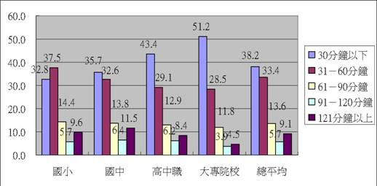
圖1-1 平時學期週間各級學校學生每次運動持續時間
圖1-2 平時學期週末假日各級學校學生每次運動持續時間
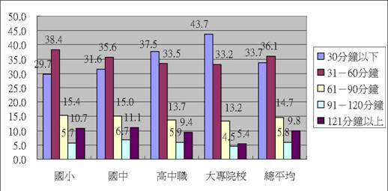
圖1-3 寒暑假期間各級學校學生每次運動持續時間
二、主要的運動項目
在主要的運動項目選擇上，不同級別亦有不同的選擇，考量性別在選擇運動項目上具有差異性，因此此部分主要以級別配合性別兩因素作為探討的依據。
（一）國小學生主要的運動項目
國小男生主要的運動項目選擇上，平時學期週間前三名分別為球類運動、跑步、騎自行車；平時學期週末假日與寒暑假，選擇優先次序為球類運動、騎自行車、跑步。
國小女生方面，主要的運動項目選擇上，平時學期週間前三名分別為跑步、騎自行車、球類運動；平時學期週末假日與寒暑假，選擇優先次序為騎自行車、跑步、球類運動。
（二）國中學生主要的運動項目
國中部分無論是男生或女生，其主要的運動項目選擇上皆為相同。平時學期週間前三名分別為球類運動、跑步、騎自行車；平時學期週末假日與寒暑假，選擇優先次序為球類運動、騎自\行車、跑步。
（三）高中生主要的運動項目
高中男生主要的運動項目選擇上，平時學期週間、平時學期週末假日與寒暑假前三名同為球類運動、跑步、騎自行車。
高中女生無論是平時學期週間、週末或寒暑假，其選擇次序皆為球類運動、跑步、騎自行車。
（四）大專生主要的運動項目
大專男生部分，在平時學期週間與平時週末、假日，其選擇順序同為球類運動、跑步、騎自行車。寒暑假期間選擇優先次序為球類運動、跑步、游泳。
大專女生部分，在平時學期週間與平時週末、假日，其選擇順序同為跑步、球類運動、騎自行車。寒暑假期間選擇優先次序為跑步、球類運動、騎自行車。
（五）整體學生主要的運動項目
整體而言各級學校學生在主要運動項目選擇上多以球類運動做為優先選擇的運動類型。此部分主要球類運動包含多種項目， 且為團體性質之運動項目， 容易獲得運動樂趣及團體參與的機會， 亦提供較多的體驗機會。因此在推動各級學校之運動項目上選擇球類運動仍是最佳的選擇。此外「騎自行車」一項， 普遍出現在各級學校的選擇中， 因此有關騎自行車此一運動項目， 是值得在各級學校中普遍推廣的。
表1-1 各級學校男女學生主要的運動項目選擇排序表
級別 | 時間段 | 排序一 | 排序二 | 排序三
 | 平時週間 | 球類運動 | 跑步 | 騎自行車
小男 | 平時週末 | 球類運動 | 騎自行車 | 跑步
 | 寒暑假 | 球類運動 | 騎自行車 | 跑步
 | 平時週間 | 跑步 | 騎自行車 | 球類運動
小女 | 平時週末 | 騎自行車 | 跑步 | 球類運動
 | 寒暑假 | 騎自行車 | 跑步 | 球類運動
 | 平時週間 | 球類運動 | 騎自行車 | 跑步
國男 | 平時週末 | 球類運動 | 騎自行車 | 跑步
 | 寒暑假 | 球類運動 | 騎自行車 | 跑步
 | 平時週間 | 球類運動 | 跑步 | 騎自行車
國女 | 平時週末 | 球類運動 | 騎自行車 | 跑步
 | 寒暑假 | 球類運動 | 騎自行車 | 跑步
 | 平時週間 | 球類運動 | 跑步 | 騎自行車
高男 | 平時週末 | 球類運動 | 跑步 | 騎自行車
 | 寒暑假 | 球類運動 | 跑步 | 騎自行車
 | 平時週間 | 球類運動 | 跑步 | 騎自行車
高女 | 平時週末 | 球類運動 | 跑步 | 騎自行車
 | 寒暑假 | 球類運動 | 跑步 | 騎自行車
 | 平時週間 | 球類運動 | 跑步 | 騎自行車
大男 | 平時週末 | 球類運動 | 跑步 | 騎自行車
 | 寒暑假 | 球類運動 | 跑步 | 游泳
 | 平時週間 | 球類運動 | 跑步 | 騎自行車
大女 | 平時週末 | 跑步 | 球類運動 | 騎自行車
大女 | 寒暑假 | 跑步 | 球類運動 | 騎自行車
三、目前每週平均之運動天數
目前各級學生在每週平均參與運動之天數上（不含體育課），達三天以上者其比率依次累計為，國小52.9％、國中37.5％、高中25.4％、大專院校20.9％，整體平均為39.5％。每週運動天數隨著級別的增加，逐次遞減，且在參與運動達三天以上者，女生比率明顯低於男生。
顯示目前各級學校學生具有規律運動習慣，且達體適能333中每週運動三次之標準者，只有國小部分超過一半之比率，其餘各級學校學生達此標準者皆一半不到（當中又以女生的未達每週運動三次之比例較高）此外，各級學校學生中，每週參與兩天運動之比率皆有二成五到三成的比率，若能促進此一族群學生增加運動天數及促進女性運動等，應可大幅提昇規律運動參與的人口。
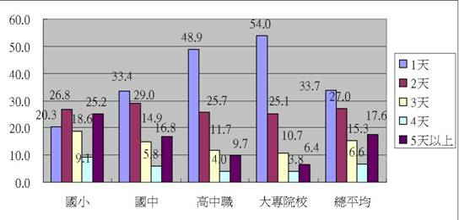
圖1-4 目前各級學校學生平時每週運動天數（不含體育課）
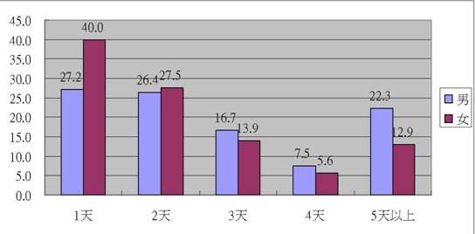
圖1-5 目前各級學校男女學生平時每週運動天數（不含體育課）
目前各級學生在每週平均參與運動之天數上（含體育課），達三天以上者其比率依次累計為，國小78.9％、國中70.0％、高中55.8％、大專院校35.2％，整體平均為65.9％。當中顯見體育課程的實施在提升規律運動上有其相當效果存在，特別是在國小到高中階段，體育課的實施可以在運動天數達三天以上的參與率上提升有25到30的百分點數，在目前學生普遍存在體適能及運動不足的情況下，體育課程的存在有其教育上及生活上存在之必要性。
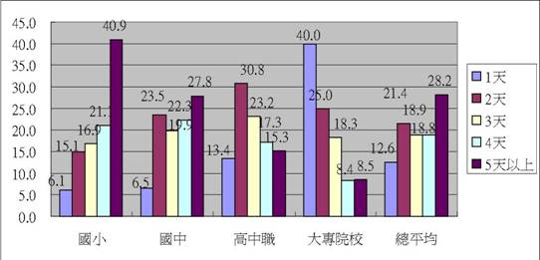
圖1-6 目前各級學校學生平時每週運動天數（含體育課）
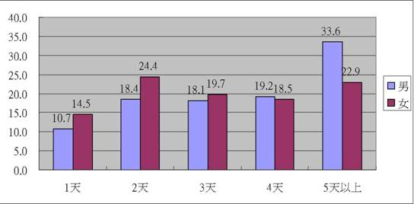
圖1-7 目前各級學校男女學生平時每週運動天數（含體育課）
四、對目前的運動時間足夠性的感知
有關各級學校學生在運動參與上，對於目前自我運動時間感知上，認為時間足夠傾向者（包含足夠與非常足夠）國小部分為52.8％、國中部分38.0％、高中24.6％、大專院校為28.8％，整體反應為40.6％；而認為不足者（包含不足與非常不足）國小部分為15.3％、國中部分22.6％、高中38.4％、大專院校為28.8％，整體反應為23.1％。
此結果顯示，各級學校學生在中小學階段認為運動時間足夠之比率高於認為不足，但到了高中及大專之後，認為運動時間不足的部分，則高於或逼近認為足夠者，特別是在高中階段。此結果顯示，學生族群中，自覺運動時間不足者到自國中以後便提升至兩成以上，且隨著級別升高自覺運動不足之比率亦隨之逐漸升高。
但更重要的是，認為足夠者的比例卻也隨級別上升而下降（高中階段最低），此部分應進一步研究探查，對於運動時間足夠性之感知與實際運動時間之間的關係為何，並瞭解認為各項反應者其實際運動天數為幾天，並透過相關的配套措施，以深入瞭解這樣的問題。
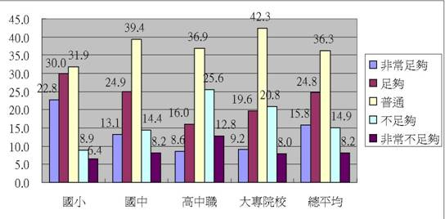
圖1-8 各級學校學生對運動時間足夠性的感知

